Проект на тему:
«Профессия водитель»

Вид проекта:
Практико- ориентировочный.
Участники:
Дети старшей группы, воспитатели.
Направленность:
Познавательная, коммуникативная, художественно- творческая, игровая.
Актуальность проекта:
Актуальность выбранной темы заключается в том, что дети дошкольного возраста очень мало знают о профессиях, что, в новых социальных условиях, связанных с процессами демократизации, гумманизации общественного устройства, произошли изменения в отношении к труду, его социальной значимости, функций в обществе, что не могло не отразиться на процессе трудового воспитания детей. Дети всегда в своих играх, помыслах – «зеркало общества», поэтому в сложившихся условиях необходимо многое переосмыслить в организации педагогической работы в трудовом воспитании.
У детей недостаточно развит словарь профессиональной лексики, связанный с описанием профессий. Работа над данным проектом поможет сформировать у детей понятие «Профессия водитель», расширить знания детей о назначении транспорта. Таким образом, формирование представлений дошкольников о мире труда и профессий – это необходимый процесс, который актуален в современном мире.
Цель проекта:
Расширить знания детей о видах транспорта, о профессиях тех, кто водит транспорт
Задачи проекта: закрепить знания детей о видах транспорта: наземный, воздушный, водный.
Расширять представления детей о строении автомобиля, самолета, корабля; месте передвижения.
Знакомить детей с правилами дорожного движения.
Воспитывать навыки сотрудничества в игре и на занятии, самостоятельность, инициативность, ответственность.
Формировать представления детей о безопасном поведении на дорогах.
Ожидаемые результаты проекта:
Вызвать интерес к окружающему миру.
Расширить у детей знания о профессиях, в том числе и профессиях своих родителей (место работы родителей, значимость их труда; гордость и уважение к труду своих родителей). Обеспечить активность ребёнка в сложном процессе его становления Человеком.
Этапы проекта:
1 этап. Выявление проблемы, определение цели, задач.
2 этап. Разработка проекта.
3 этап. Выполнение проекта. Практическая деятельность по решению проблемы, планирование совместной деятельности.
4 этап. Подведение итогов.
Реализация проекта.
Совместная деятельность педагога с детьми.
Коммуникация:
Беседы: «Профессия- водитель»; «Беседа для детей –Водитель»
Задачи: расширять представления детей о видах транспорта, его назначении
Рассматривание иллюстраций с транспортом.
Цель: воспитывать культуру речи. Строить фразовую речь. Пополнять словарный запас о видах транспорта.
Чтение художественной литературы
Сказка «Кораблик».
Чтение рассказов: «Рассказ о маленьком автомобильчике» Л. Берг, «Светик – трехцветик» Т. Александрова.
Чтение стихотворений: «Жил на свете самосвал» А. Барто, «Ветер по морю гуляет» А. Пушкин, «Папин праздник самый главный» С. Маршак.
Цель: воспитывать интерес к художественной литературе. Развивать умение слушать художественное произведение как с наглядным сопровождением так и без него. Развивать умение рассматривать иллюстрации в книге. Расширять знания детей о видах транспорта.
Художественно- эстетическое.
Рисование: « Машины едут по улице». «Военная техника»
Цель: закреплять умение рисовать транспорт. Закреплять приёмам закрашивания красками, не выходя за контур.
Лепка: плоскостная лепка, «Светофор», «Транспорт»
Цель: продолжать учить детей отщипывать большие и маленькие комочки от большого куска пластилина, раскатывать комочки круговыми движениями ладони. Закреплять умения скатывать пластилин в комочки, аккуратно размазывать пальцем. Учить лепить предметы из нескольких частей.
Конструирование: «Автобус»
Цель: Учить детей изготавливать предметы из бросового материала.
Работа в тетрадях Куйгорож по теме -водитель

Беседа : «Профессия - водитель»
Раньше в старину, дело, которым владел человек называли ремеслом, сейчас «профессия». Сегодня мы поговорим об одной из профессий, а о какой, узнаете, отгадав загадку:
Умело он ведет машину -
Ведь за рулем не первый год!
Слегка шуршат тугие шины,
Он нас по городу везет! - ВОДИТЕЛЬ.
Правильно! Что же делает представитель этой профессии? - ответы детей.
Водитель легковой машины возит людей, а грузовой перевозит различные грузы. Но и тот и другой должны отлично знать устройство машины, умело ею управлять, особенно на улицах большого города, где много транспорта и пешеходов. Правила дорожного движения водитель должен знать на зубок и никогда не нарушать их!
Грузовой автомобиль гораздо больше и мощнее легкового. Управлять такой машиной не так- то просто. Поэтому водители грузовиков имеют очень высокую квалификацию. Послушайте стихотворение.

МОЙ ГРУЗОВИК.
Вот огромный грузовик! Я водить его привык,
Грузы я вожу на нем, Если строят новый дом.
Всем машинам он машина- настоящая махина!
Возит кирпичи, песок, он бы гору сдвинуть мог!
Целый день мы с ним вдвоем, я – в кабине за рулем.
Он послушный, как живой, словно он товарищ мой.
Тихо музыку включу и баранку закручу,
Дождь ли хлещет, снег идет – едем, едем мы вперед.
Перед выездом водитель тщательно проверяет исправность машины. При малейшей неполадке ею должен заняться специалист – механик.
Многие водители работают на общественном транспорте – трамваях, троллейбусах, автобусах. Перед выходом на трассу эти транспортные средства проверяют механики, а врач осматривает водителя. Водитель должен быть здоров, ведь он отвечает за жизнь многих людей.
В самом деле , это интересная профессия! Машина все время в движении, за окном меняются пейзажи, меняются люди в салоне.
Но к человеку этой профессии предъявляются высокие требования. Хороший водитель должен обладать быстрой реакцией, отличной памятью, выносливостью, силой, умением мгновенно принять правильно решение в сложной ситуации, крепким здоровьем. Эта профессия привлекает людей живых, любящих разнообразие и частую смену впечатлений.
ВОПРОСЫ: 1.Что вы узнали о профессии водителя?
2.На каких видах транспорта работают водители?
3.Почему эта работа считается очень ответственной?
4.Что должен знать водитель?
5.Какими качествами он должен обладать?
6.Хотели бы вы стать водителями?

Беседа для детей о профессии «Водитель»

Дорогие ребята! Попробуйте разгадать такую загадку:
Умело он ведет машину —
Ведь за рулем не первый год!
Слегка шуршат тугие шины,
Он нас по городу везет.
Правильно, это водитель!
Что же это за профессия — водитель?
Водитель легковой машины возит людей, а грузовой — перевозит различные грузы. Но и тот и другой должны отлично знать устройство машины, умело ею управлять, особенно на улицах большого города, где много машин и пешеходов.
Правила дорожного движения водитель обязан знать назубок и никогда не нарушать их!
Водитель, который работает таксистом, возит людей по городу. Он хорошо знает все городские улицы и переулки.
Грузовой автомобиль гораздо больше и мощнее легкового. Управлять такой большой машиной не так-то просто! Поэтому водители грузовиков имеют очень высокую квалификацию.
Послушайте стихотворение о работе водителя грузовой машины.
Мой грузовик
Вот огромный грузовик!
Я водить его привык,
Грузы я вожу на нем,
Если строят новый дом.

Всем машинам он машина —
Настоящая махина!
Возит кирпичи, песок,
Он бы гору сдвинуть мог!

Целый день мы с ним вдвоем,
Я — в кабине за рулем.
Он послушный, как живой,
Словно он товарищ мой.

Тихо музыку включу
И баранку закручу,
Дождь ли хлещет, снег идет,
Едем, едем мы вперед!
Перед выездом водитель тщательно проверяет исправность своей машины. При малейшей неисправности машина не должна выходить на трассу, ею должен заняться специалист — механик.
Многие водители работают на общественном транспорте — трамваях, автобусах, троллейбусах. Перед выходом на трассы эти транспортные средства проверяются механиками, а врач осматривает водителя. Водитель должен быть здоров! Ведь он в ответе за жизнь многих людей.
На остановках водитель нажимает особую кнопку и открывает двери. Одни пассажиры выходят из автобуса, трамвая или троллейбуса, а другие входят.
Очень многие ребята на вопрос о том, кем они хотят стать, когда вырастут, отвечают: водителем!
В самом деле, эта профессия интересная! Машина все время в движении, за окном постоянно меняется пейзаж, меняются и люди в салоне автомобиля.
Но к человеку профессия водителя предъявляет высокие требования: быстроту реакции, отличную память, выносливость, силу, умение мгновенно принять правильное решение в сложной ситуации, крепкое здоровье, прекрасное зрение.
Водитель должен безошибочно различать все световые сигналы и обладать отличным слухом.
Профессия водителя привлекает к себе людей живых, любящих разнообразие и частую смену впечатлений.
Расскажите о работе водителя.
На каких видах транспорта работают водители?
Почему работа водителя считается очень ответственной?
Что должен знать водитель?
Какими качествами должен обладать водитель?
Хотели бы вы стать водителем?

Загадки про водителя и шофёра
Встаем мы очень рано,
Ведь наша забота –
Всех отвозить по утрам на работу.
Шофёр (водитель)
Выезжает на дорогу
Он обычно спозаранку,
На педаль поставив ногу
И рукой крутя баранку.
Шофёр (водитель)

Я в машине за рулём
Утром, вечером и днём.
Вместе с мамами ребят
Отвожу я в детский сад.
Вот включаю я мотор,
Эй, поехали, ...
Шофёр
Он машиной управляет,
Ее к цели направляет.
Едет к пункту назначенья.
Всегда готов он к приключеньям.
Шофёр (водитель)
Может он большим, тяжёлым
Управлять грузовиком
Иль возить детишек в школу,
Если далеко пешком.
Шофёр (водитель)

Иль автобус, иль маршрутку,
Или самосвал с углём
Он ведёт, забыв про шутку –
Ведь сидит он за рулём!
Шофёр (водитель)
Вот он по дороге едет
И глядит на светофор.
Вы подскажете мне, дети,
Как зовут его?
Шофёр

РЕЗУЛЬТАТЫ ПРОЕКТА

Дети называют различные профессии, в том числе профессии своих родителей, для чего они нужны. Знают, что самолетом управляет пилот, поездом- машинист, кораблем- штурман, машиной- водитель.
-называют и знают различные виды транспорта и знают какую пользу они приносят человеку;
- с помощью взрослого повторяют названия частей транспорта, могут назвать отдельные инструменты, используемые при ремонте автомобиля.
Данный проект позволил расширить знания детей о профессии водителя. В процессе работы над проектом дети приобрели нужные знания:
-различают и называют профессии водителя «кто какие водят машины», рассказывают о содержании их работы..
Эта деятельность, позволяет проявить себя, попробовать свои силы, приложить свои знания, принести пользу и показать достигнутый результат.
Развивающая среда, созданная в группе помогла осуществить и реализовать поставленные задачи проекта. Реализации образовательных областей, были построенные в играх разных видов, дали возможность с успехом решать задачи развития детей с учетом индивидуальных способностей. Проект способствовал развитию нравственных качеств детей.
У детей более четко сформировались представления о профессии водитель. Проявился интерес к чтению художественной литературы;
У детей сформировалось чувство уважения к труду взрослых;
Фотоотчет к проекту:

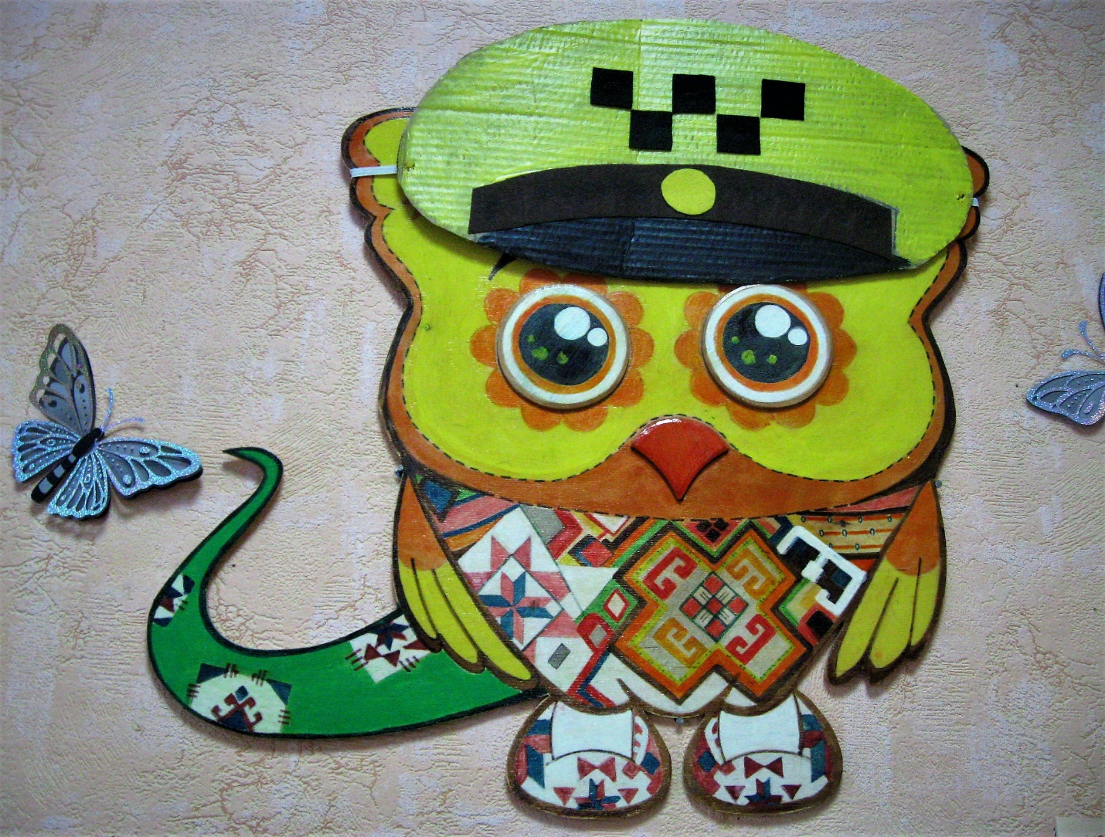
Куй Горош – водитель таксист.

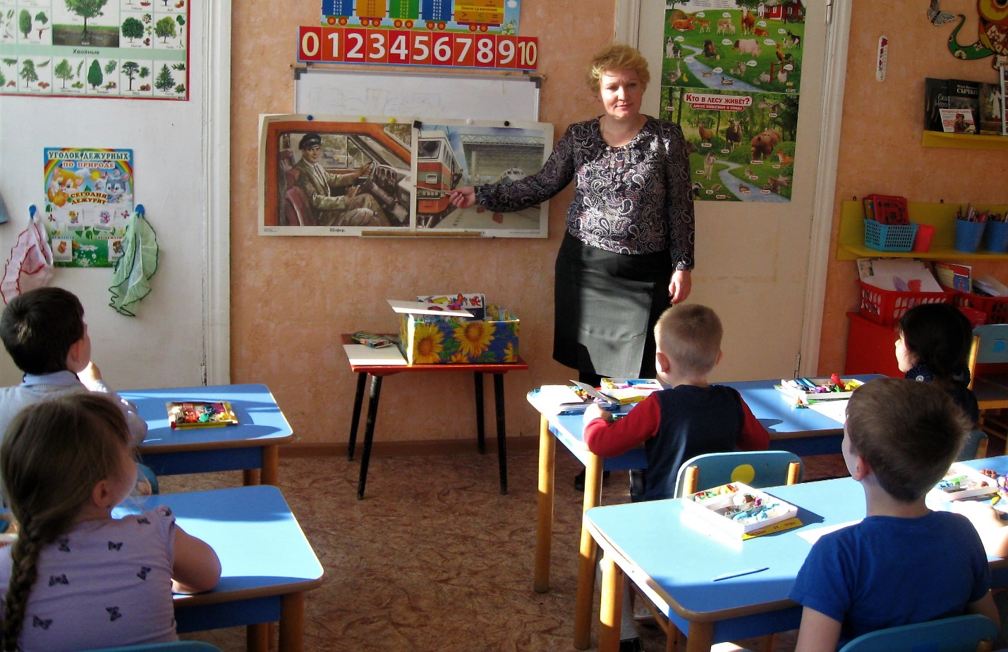
Беседа о водителях разных видов транспорта.

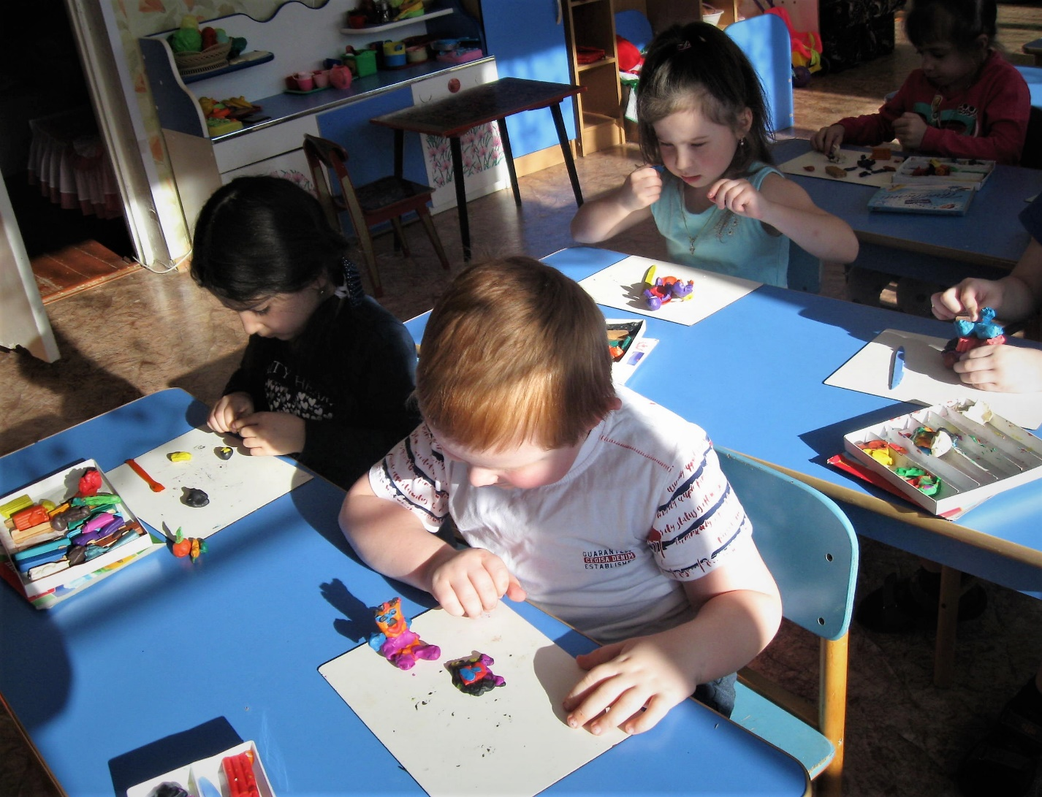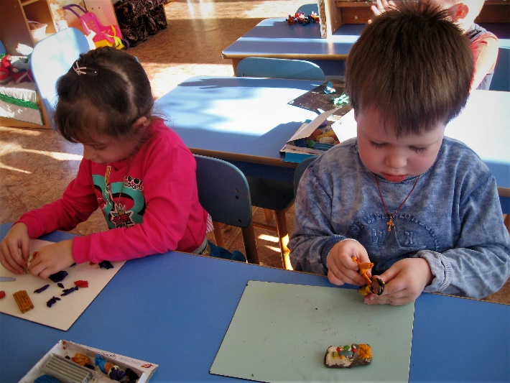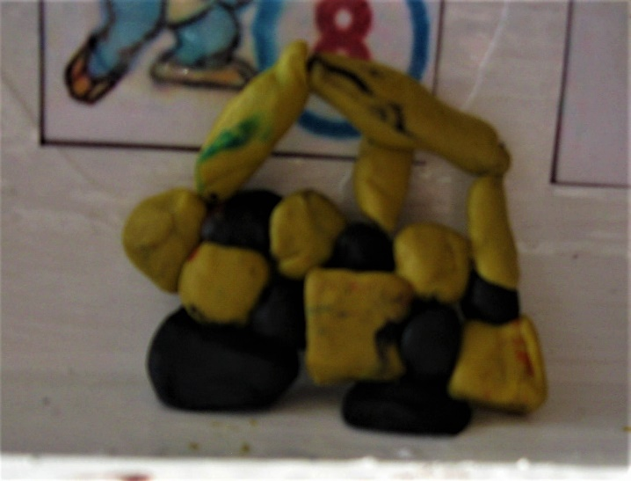

Лепка разного вида транспорта.
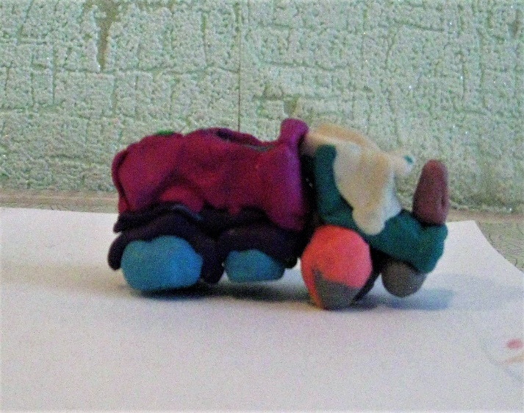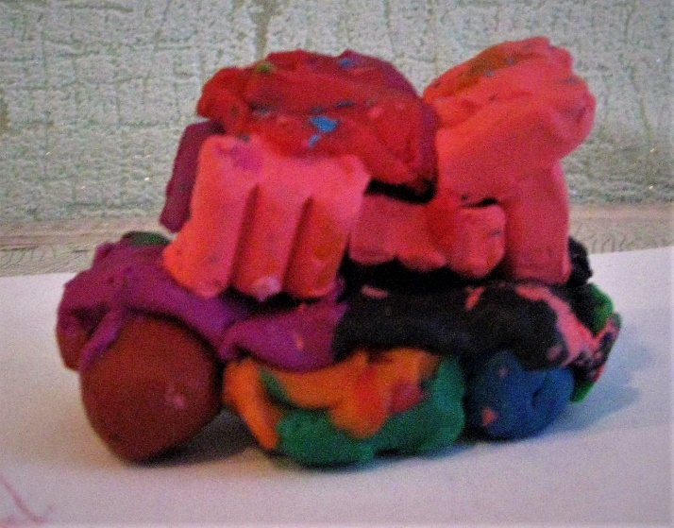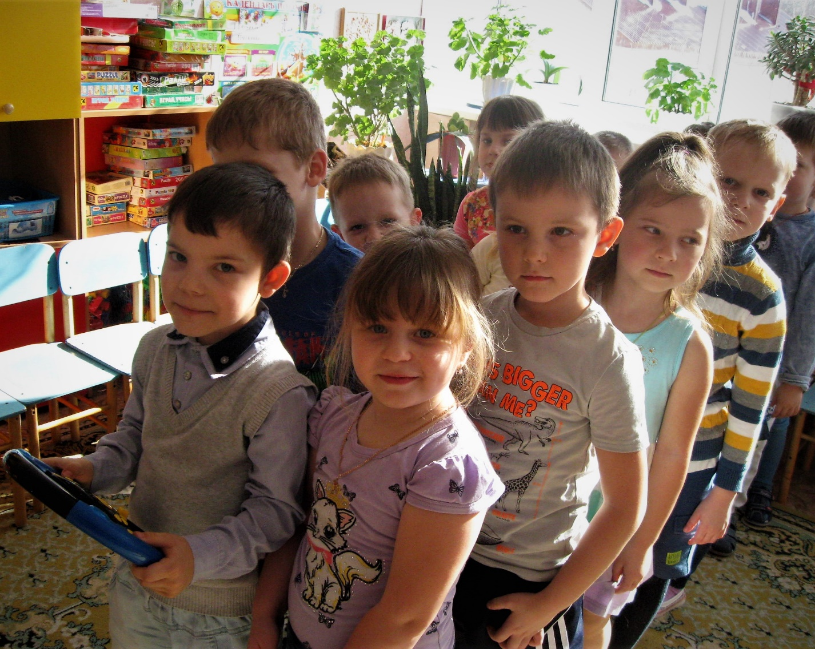

Подвижная игра: «Автобус».
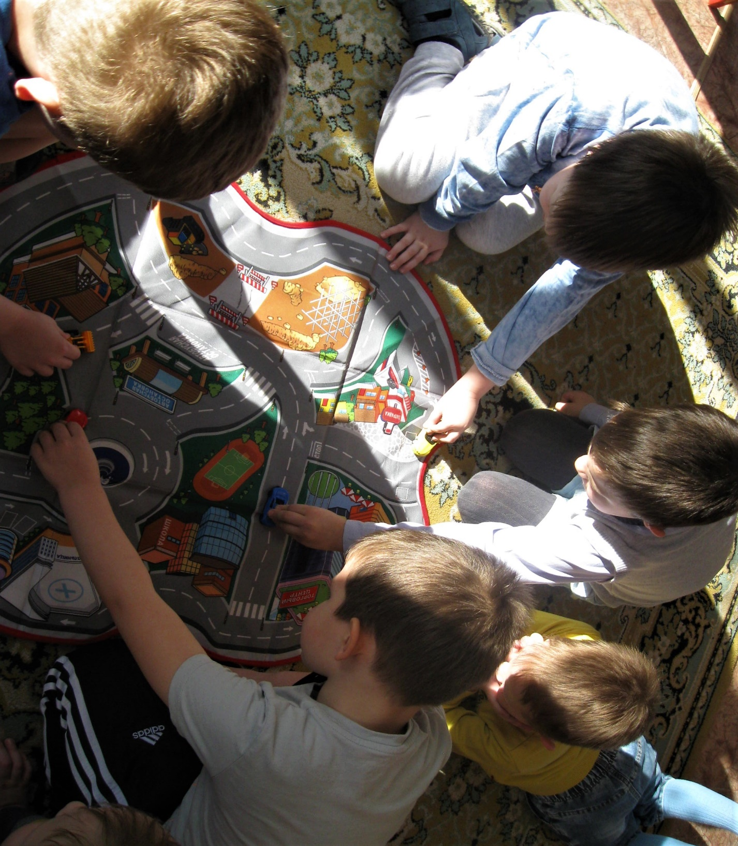
Сюжетно-ролевая: «Соблюдаем правила дорожного движения».

Беседа о видах транспорта и работа с тетрадями по ранней профориентации.
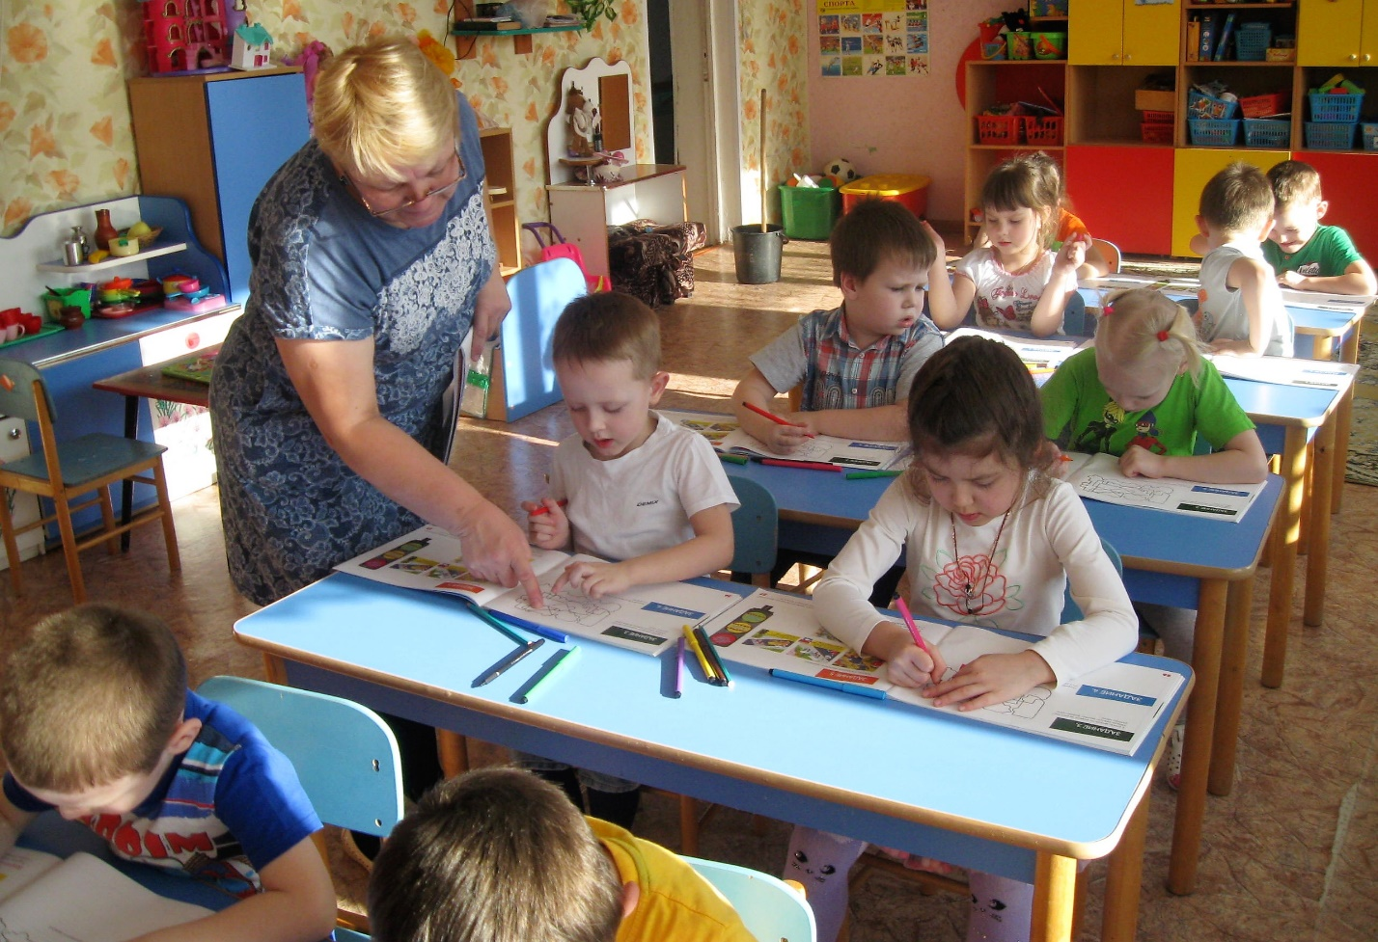

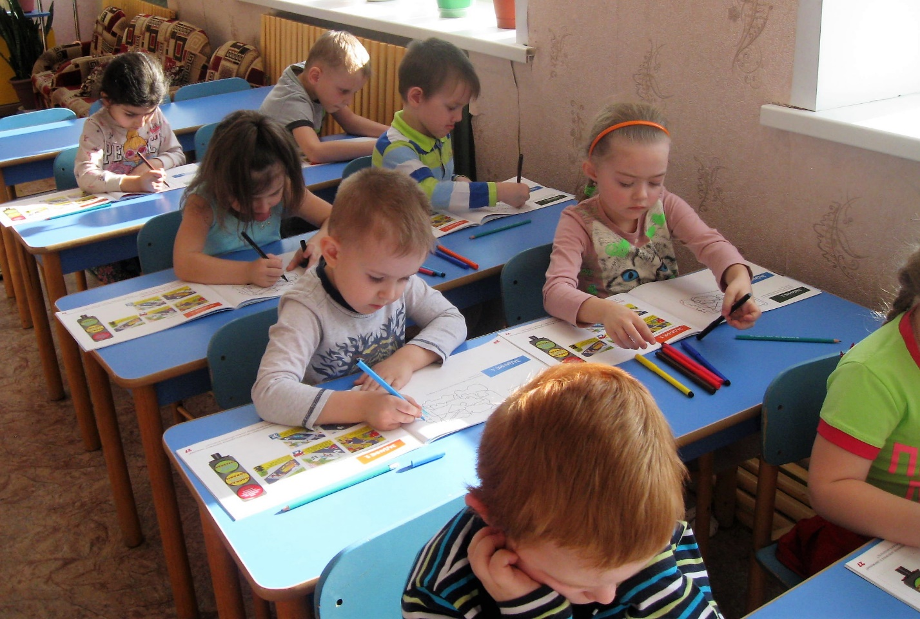
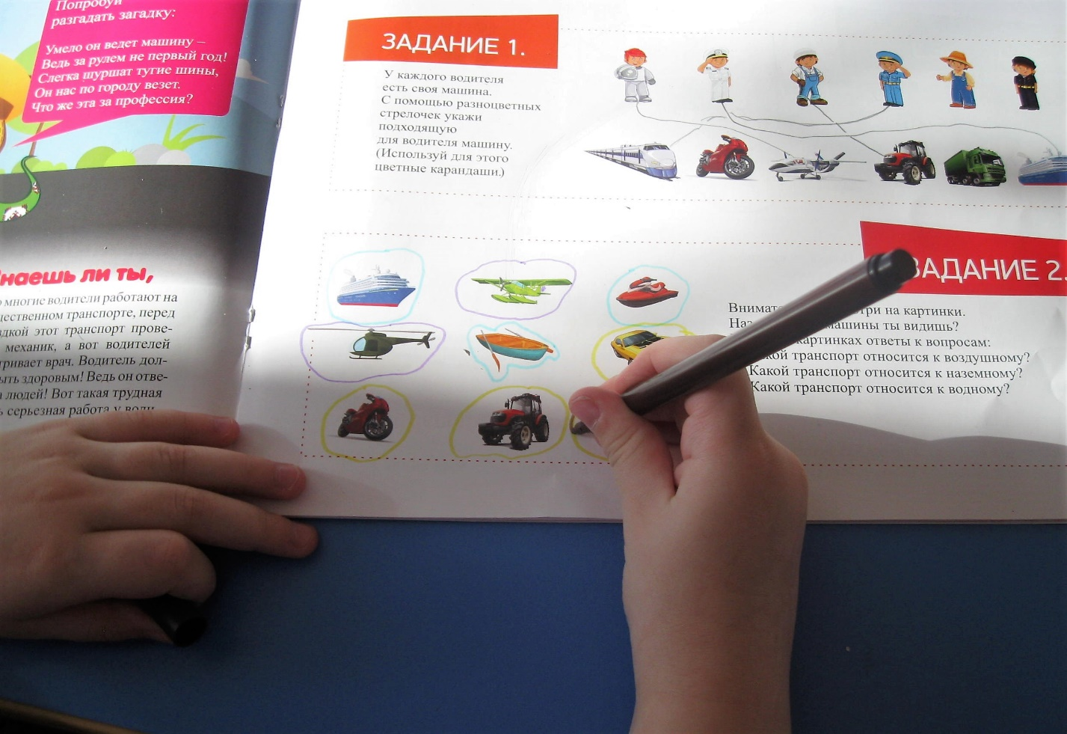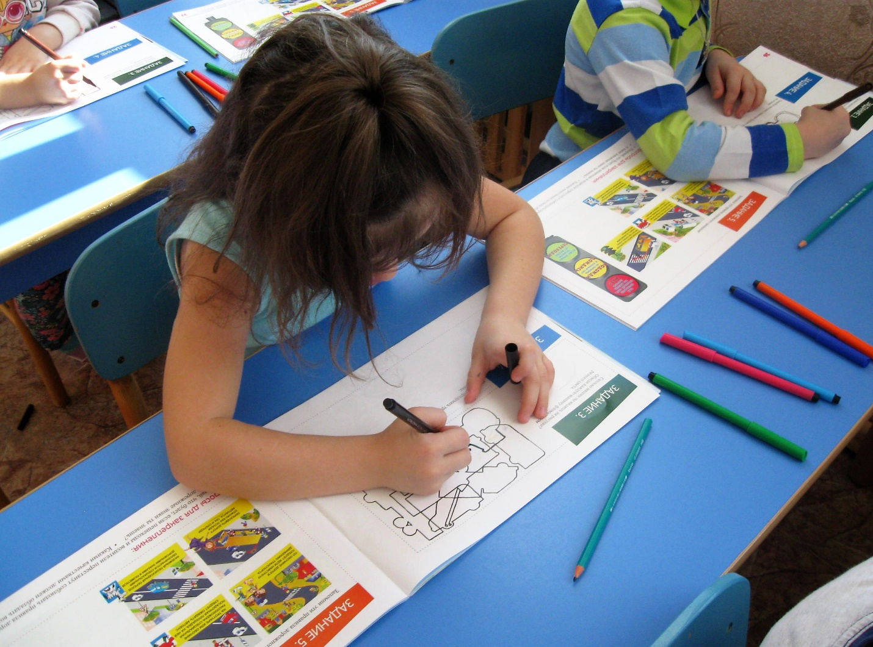
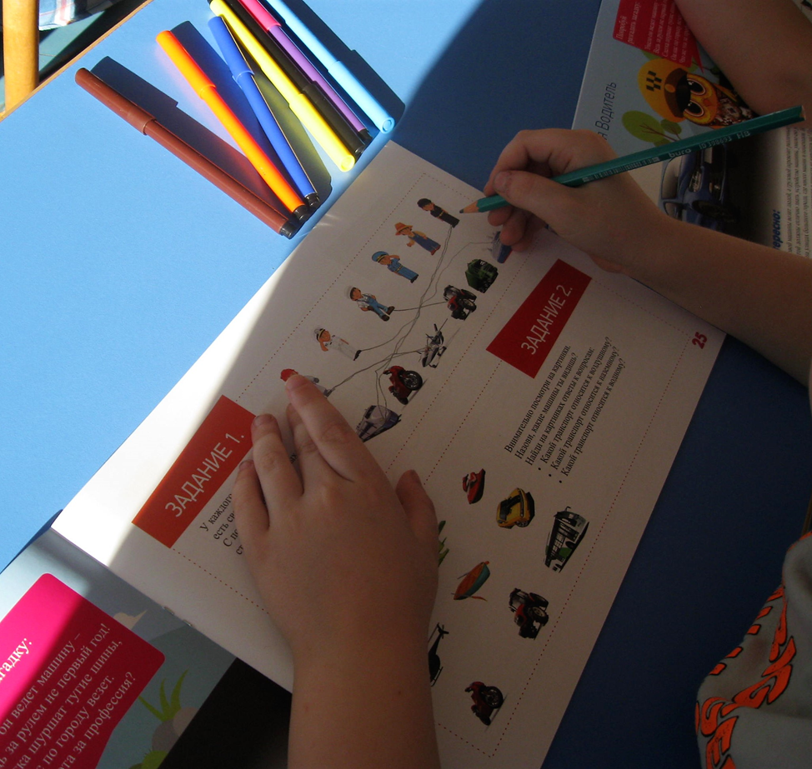

Рисуем транспорт на улице нашего поселка.
